Муниципальное казённое общеобразовательное учреждение
«Первомайский центр образования» Новомосковского района»

Внеклассное мероприятие по русскому языку в 6 классе
«Час занимательного русского языка»

Подготовила и провела:
Ручкина Татьяна Ивановна
учитель русского языка и литературы

2022

Тема: «Час занимательного русского языка».
Цель: привить интерес учащихся к изучению русского языка.
Задачи:
Обучающие: познакомить учащихся с разными видами игр со
словами, увеличить словарный запас, расширить
кругозор по предмету, закрепить знания
и умения, полученные на уроках.
Развивающие: развивать интеллектуальные способности учащихся,
логическое мышление, познавательный
интерес, творческую активность,
культуру речи.
Воспитывающие: воспитывать любовь к родному языку, умение
работать в группах.
Оборудование: компьютер, мультипроектор, интерактивная доска.
Наглядность: презентация, портреты русских писателей и поэтов,
набор зелёных и жёлтых карточек для оценивания ответов
учащихся, стенгазеты.

Ход мероприятия
1. Вступительное слово учителя.
Дорогие ребята! Сегодня у нас внеклассное мероприятие «Час занимательного русского языка». Русский язык велик и могуч. В нём столько тайн и загадок, что самыми увлекательными можно назвать игры со словами. А таких игр несметное количество. В ходе этого мероприятия вы познакомитесь с разнообразными играми со словами, научитесь различать шарады и метаграммы, логогрифы и анаграммы, узнаете многие другие игры. Эти игры не только увлекательны, но и очень полезны: развивают сообразительность и внимание, увеличивают словарный запас, помогают лучше понять законы русского языка и его секреты.
2. Организационный момент.
Учащиеся делятся на две команды, выбирают капитанов, дают названия своим командам.
Оценивать ответы учащихся будет жюри в составе учителя русского языка и старшеклассников. За каждый правильный ответ команда получает 1балл.
3. Разминка. Шутливые лингвистические вопросы командам.
Вопросы команде «Знатоки».
1.Как с помощью одних только местоимений можно нарвать чистые фрукты? (вы-мы-ты)
2.В каком глаголе сто отрицаний? (сто-нет)
3.Какую шляпу нельзя надеть на голову? (гриба, гвоздя)
4.Из какой груши нельзя сварить компот? (боксёрской)
5.Какой город самый сладкий? (Изюм)
6.Чем заканчивается день и ночь? (мягким знаком).
Вопросы команде «Грамотеи».
1. Это красная? - Нет, чёрная. – А почему она белая? - Потому что зелёная. О чём идёт речь? (о смородине).
2.В каком слове сорок гласных? (сорок – а)
3.Какое домашнее животное любит смотреть на новые ворота? (баран)
4.Какие два местоимения портят дорогу? (я – мы)
5.Что можно приготовить, но нельзя съесть? (уроки)
6.Из какого крана нельзя напиться? (подъёмного)

4. Чтение учителем стихотворения А. Ерошина «Игра в словечки».
(На партах учащихся лежит текст этого стихотворения)
Не только дети
Любят прятки.
Играть умеют и слова.
Заря
Упрятана в ЗАРЯдке,
А в риСОВАльщике-
Сова.
К словам прислушайся немножко:
В дОСАде
Спряталась оса.
На дне луКОШКА
Дремлет кошка,
А в паЛИСАднике-
Лиса.
Из гРЕЧКИ
Вытекают речки.
В ЛЕЩИне
Плещутся лещи.
Овечки прячутся
В слОВЕЧКИ,
А дальше…
Дальше сам ищи!
Чем отличаются выделенные слова друг от друга?
5. Лингвистические игры.
Эта словесная игра называется логогриф. Это слово греческого происхождения (logos «слово» + griphos «загадка»).
( Запишем определение в тетрадь).
1. Логогриф – словесная игра, при которой надо отыскать загаданное слово путём выбрасывания или добавления слогов или букв в указанном слове (рубка – трубка, клад – оклад – доклад). (Показ презентации)
Задание 1. Разгадайте зашифрованные слова в текстах- логогрифах.
Я глубока и полноводна,
И вся страна гордится мной,
А впереди союз прибавишь –
И стану птицей я лесной. (Волга – иволга)
Ко мне идёшь учиться ты стрельбе.
Теперь прибавь-ка букву Е –
Я при письме понадоблюсь тебе. (Тир – тире)
С буквой К бери меня на покос,
А без К ужалю в нос. (Коса- оса)
Мы всех, и взрослых и детей,
В часы досуга развлекаем,
Но если нам прибавишь Т,
Мы их ужасно напугаем. (Игры – тигры)
Задание 2. Придумайте логогрифы.
2. Анаграмма (греч. ana «назад», «снова» + gramma «запись») – словесная игра, при которой загаданное слово получается путём перестановки букв, составляющих другое слово: мука – кума, ямка – маяк, клапан – планка. (Записать в тетрадь)
Задание 3. Переставляя буквы в данных словах, найдите анаграмму.
1.Фирма – (рифма).
2.Ракета – (карета).
3.Лакей – (лейка).
4.Волос – (слово).
Задание 4. Из приведённых групп слов путём перестановки букв составьте термины, имеющие отношение к изучению русского языка.
1.Ферма + ом = (морфема)
2.Арфа + гром + ом =(орфограмма)
3.Рама + маг + кит = (грамматика)
4.Мина + тон = (антоним)
3. Шарада (фр. charade) – словесная игра, в которой задуманное слово разгадывается по частям, представляющим собой отдельные слова: мёд + ведь = медведь; пар + ус = парус.(Записать в тетрадь)
Шарады очень любили в 18 веке. Их с удовольствием загадывали и даже разыгрывали как спектакль.
Задание 5. А теперь попробуем разгадать шарады.
1.Мой первый слог есть на лице,
Второй есть у оленя.
Соедини их гласной –
Получишь зверя (нос + о + рог =носорог)
Два первых слога вы найдёте среди нот,
А в огороде целое растёт (фа + соль = фасоль).
Задание 6. Прочитайте и запишите текст. (Оценивание: за каждые пять правильно написанных слов – 1б).
Вскоре 7я 40 о5 сядет за 100л, блещущий чи100тою. Сес3цы-40и е2 ухи3лись пре2рительно приготовить обед, отыскать вме100 осе3ны 100лько ус3ц, что прд100ит целый пир. (Вскоре семья сорок опять сядет за стол, блещущий чистотою. Сестрицы-сороки едва ухитрились предварительно приготовить обед, отыскать вместо осетрины столько устриц, что предстоит целый пир).
4. Метаграмма (греч. Meta «переход», «перемена» + gramma «буква») – игра, построенная на замене в слове одной буквы на другую: пол –кол –гол -дол . (Записать в тетрадь).
Задание 7. Отгадайте зашифрованные слова в метаграммах.
- С П – на дереве весною,
- С Т - писать кончаешь мною,
- С Б – я тара в магазине,
- С К – в болотистой низине. (почка – точка – бочка – кочка)

С Ч я над водой летаю,
С Г завинченной бываю. (чайка – гайка)

С П я в доме, с В я в поле,
С М я в море, с Г – в футболе,
С К вбивают, с Т взрывают,
С Д долину называют. ( пол –вол –мол –гол –кол – тол –дол)

С буквой М сладка,
С буквой К горька. (малина – калина)
5. Чайнворд (англ. chain «цепь» + word «слово») словесная игра, состоящая в заполнении расположенных цепью клеточек словами, в которых последняя буква предыдущего слова является первой буквой слова последующего.
Задание 8. Чайнворд «Загадки и шарады» (на интерактивной доске)
1.Посадили зёрнышко - Вырастили солнышко. Это солнышко сорвём - Много зёрен соберём.
2.Полюбуйся, посмотри - Полюс северный внутри! Там сверкает снег и лёд, Там сама зима живёт. Навсегда нам эту зиму Привезли из магазина.
3.На сметане мешён, На окошке стужён, Круглый бок, румяный бок Покатился… (Впишите пропущенное слово.)
4.Маленький, кругленький, а за хвост не поднимешь.
5.Вот серебряный лужок, Не видать барашка, Не мычит на нём бычок, Не цветёт ромашка. Наш лужок зимой хорош, А весною не найдёшь.
6.Семь одёжек, а все без застёжек.
7.Какой музыкальный инструмент состоит из меры площади и музыкальной ноты?
8.Сначала мера, Затем нота и местоимение. А в целом – воинское подразделение.
9.Круглое, румяное с дерева достану я.
10.Рос шар бел, Ветер дунул – шар улетел.
11.Вырос в поле дом. Полон дом зерном, Стены позолочены, Ставни заколочены. Ходит дом ходуном На столбе золотом.
12.Запылал у чудища Изумрудный глаз, Значит, можно улицу Перейти сейчас.
13.Чтоб не мёрзнуть, пять ребят в печке вязаной сидят.
14.Ты эти буквы заучи, Их три десятка с лишком, Но для тебя они – ключи Ко всем чудесным книжкам.
15.Я – сборник карт; от ударения Зависят два моих значения: Захочешь – превращусь в название Блестящей шелковистой ткани я.
16.Четыре братца под одной крышей стоят.
17.Мы - проворные сестрицы, Быстро бегать мастерицы, В дождь – лежим, В снег – бежим, Уж такой у нас режим.
18.Я – травянистое растение С цветком сиреневого цвета, Но переставьте ударение, - И превращусь я в конфету.
19.Сверху дыра, и снизу дыра, А в середине – огонь да вода.
20.Он с тобою и со мною Шёл лесными стёжками - Друг походный за спиною, На ремнях с застёжками.
21.Качается стрелка туда и сюда, Укажет нам север и юг без труда.
22.Скатерть бела, всю землю одела.
23.Стоит Антошка на одной ножке; Его ищут, а он не откликается.
24.Треугольная доска, А на ней три волоска, Волосок – тонкий, Голосок – звонкий.
25.Сам алый, сахарный, кафтан зелёный, бархатный.
26.Маленькая собачка, свернувшись, лежит. Не лает, не кусает, а в дом не пускает.
27.Не куст, а с листочками, Не рубашка, а сшита, Не человек, а разговаривает.
28.В прошлый раз был педагогом, После завтра – машинист. Должен знать он очень много, Потому что он - … (Впишите пропущенное слово.)
29.Поверну волшебный круг, И меня услышит друг.
30.Два конца, два кольца, Посередине - гвоздик.
(Ответы: 1.Подсолнух. 2.Холодильник. 3.Колобок. 4.Клубок. 5.Каток.
6.Капуста. 7.Арфа. 8.Армия. 9.Яблоко. 10.Одуванчик. 11.Колос.
12.Светофор. 13.Рукавица. 14.Азбука. 15.Атлас. 16.Стол.
17.Лыжи. 18.Ирис. 19.Самовар. 20.Рюкзак. 21.Компас. 22.Снег.
23.Гриб. 24.Балалайка. 25.Арбуз. 26.Замок. 27.Книга. 28.Артист.
29.Телефон. 30.Ножницы.)

6. Ребус (лат. rebus «вещь») – загадка, в которой искомое слово или фраза отгадываются на основе рисунка, изображающего вещь, фигуры, комбинации букв, знаков. (показ на экране)
Учащиеся знакомятся с инструкцией : как надо отгадывать ребусы.
Задание 9. Отгадайте ребусы.

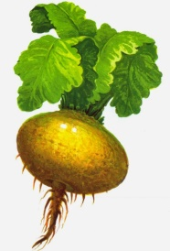

В=Д П=Н
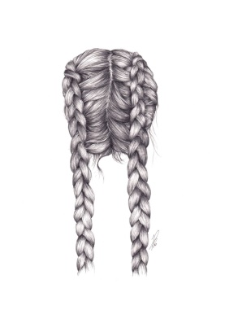
,
МО
ВТ
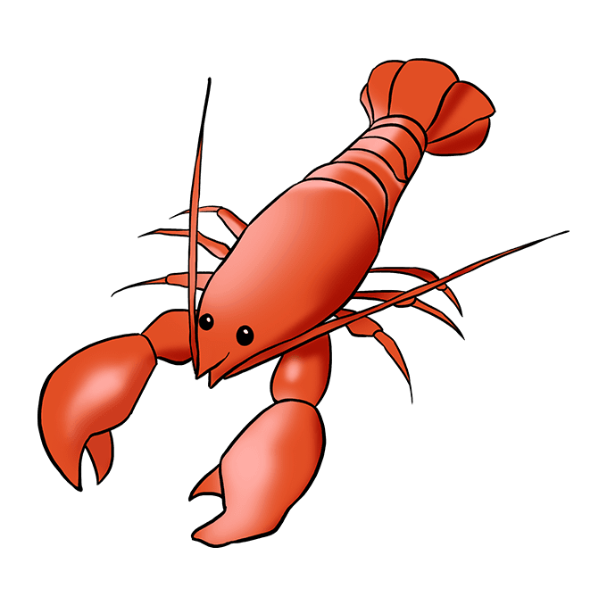
ЕТА

,
К=М
АЛ
НА

Н=З

6.Подведение итогов соревнования, награждение победителей.
Учитель благодарит учащихся за активную работу. Проведённым внеклассным мероприятием учащиеся остались очень довольны.

